個人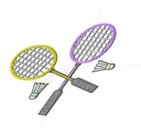支援 ラ　　　 テ

ン

ア

ボ ン　　ィ

私は発達障害(自閉症スペクトラム・注意欠陥多動症)があって、集団(拘りが強く、自分が浮いてしまっている感じがして馴染めない)や隙間時間を含む一人の時間(ぼーっとする、常に気持ちが落ち着かず何をしたら良いかわからない、物事を計画して手掛けたり持続させることが厳しい)がとても苦手です。

　そこで、今は障害年金を受給し一人暮らしをしながら「体や手先を動かして一緒にできる余暇」をボランティアさんと相談し過ごしていますが、もう少しボランティアさんを増員したいので募集しています。傾聴のみ既存のグループへの参加は考えていません。

活動の流れ

希望条件: **男女年齢は問いません**が、活動特化ではなく完成したら又新たに出来る活動内容を相談し時間を共に楽しみながら継続して関わってくださる方を希望しています。

活動内容:　 ボランティアさんの得意とすることを通して、健康維持や生活に繋がること(ex: 木工→家にある板の片付けも含めて→**ポストを作るetc)**

場所・日時: 相談の中で決めます。ボランティアさんが移動しやすく、活動内容が出来る公共オープンスペースに現地集合解散で、日時は(祝日を含む全日の中で)施設の開館時間とボランティアさんのご都合の良い**頻度と一回あたりの時間**を擦り合わせて、ベースとなる活動日を決め定期的に活動できる方を希望しています。

**費用　:**　　障害者手帳(療育・精神)を持っているため、付き添い割引が適用される施設もありますが、実費が発生する場合は各自負担(ボランティア保険加入希望時にはその保険料)でお願いしています。

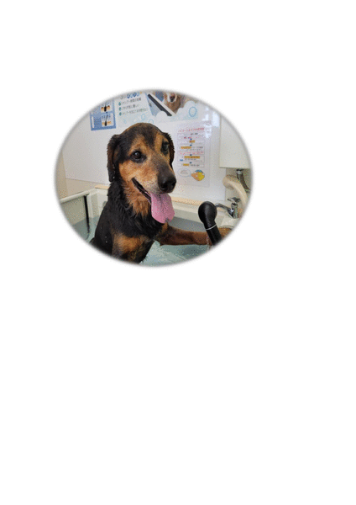

　　　　　　　　　　　　連絡先:　　　　　　　　　　　　　木村香月(30代 女性)　　０９０ー８１７７ー８３８４

　　目　　標　　・　　過　　去　　現　　在　　の　　活　　動　　内　　容

日常生活の中に、人と過ごす時間と一人で過ごす時間とのメリハリを持ち、そして活動内容が「達成感(**目標**・**計画**・**過程での振り返り、完成**や**継続**)に繋がる流れのあるもの」を選び、失敗したときにも投げ出さす工夫して最後までやり遂げる持続性と１人時間も落ち着いて過せる精神力を培っていきたいです。



**スポーツ**

バドミントン(公園)・自然散策を含みトレッキング(今は中型犬も同伴)・卓球やトレーニングマシーン(体育館)、水泳(市民プール)をしていました。今後はスポーツ施設で作ってもらったメニューを一緒にやりたいです。

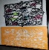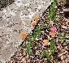　　　　　　　　　　　植木鉢　　　　　　　　　　　　　　　　　　　　　　　　　　　　　　　　　　　　　　　　　　　　　 メン

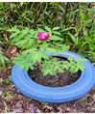　　　　 塗り　　　　　　　　　　　　　　　　　　　　　　　　　　　　　　　　　　　　　　　　　　　　　　ｾ

　　色　　　　　　　　　　 　ボタンが咲きました　　　　　　　　　　　　　　　　　　　　　　　　　　　セ　　　　　　　　　ト

ボラさんの作品（切り絵）。私は夏・秋　 　　　　石畳作りました

**ものづくり**　　　　　　　　　　　　

木工・リサイクル工作(牛乳パックetc)・手芸全般などで、その時に必要な**実用品の作成**をしていました。障害者陶芸体験に一緒に行き湯飲みと器を作ったこともありました。庭作りもしてみたいです。

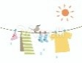

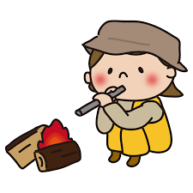

**生活支援(対面又はリモートを通じて)**

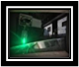

1. **生活導線を含み**、整理整頓・掃除(一番苦手)を一緒に行い、**置き忘れや紛失を減らしたい**です。
2. 薪割り→火起こし→料理の一連(刈払機やチェンソーなどの使い方も含め)を覚え、生活としルーティンしていきたいです。（活動場所としては、バーベキュー場・役所に許可をとって空き地や河川敷で練習をしていました。現在はコンビニが中心の外食オンリーです）。庭で野菜づくりもしていました。今後は自宅にある薪ストーブを使えるようになりたいです。

洗濯(手洗い)。対面又は**電話やリモートを通じて、**干し終わるまで精神的に持続できるよう、又上手く汚れが落とせないのでアドバイスをもらいながら作業が終わるまで話せる人を希望しています。

※ **上記内容**に加え、（提案をしてもらいながら）**その他の活動への挑戦**や日々の活動・様々な思いをブログやホームページで公開していきたいので、プログラミングから教えてくださる方」、少しでも感心を持ってくれた方は連絡をお願いします(現在は大正琴もしています)。